Où habites-tu?
Teaching Tracks
Backing Track
Spoken Phrases Track
J’habite à Londres.  C’est en Angleterre.  J’habite un appartement.  C’est au bord be las rivière.  Dis-moi, dis-moi! | 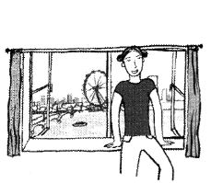
J’habite á Paris.  Paris est en France.  J’aime monter à la Tour Eiffel.  C’est très cool! J’ai de la chance!  Dis-moi, dis-moi!  Où est-ce qu tu habites? | 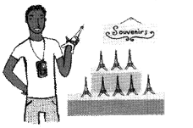
J’habite à Marseille.  Au bord de la mer.  J’aime pêcher avec mon oncle.  Les poissons, ils sont supers!  Dis-moi, dis moi!  Où est-ce que tu habites? | 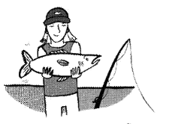
J’habite á Bordeaux.  La region du vin.  Le vin blanc, rose au rouge.  Comme tu veux, le vins sont bons!  Dis-moi, dis-moi!  Où est-ce que tu habites? | 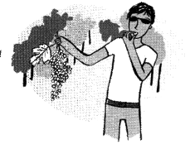
Où habites-tu?

